「Discoverはつかいち」限定企画 大願寺特別拝観ツアー

嚴島神社の出口すぐにある真言宗のお寺「大願寺」。ご本尊の嚴島弁財天は江の島・竹生島と並ぶ”日本三弁財天”として現在も有名ですが、明治元年の神仏分離令が出されるまでは
全国の社寺の修理造営を司り、現在の千畳閣から西側の多宝塔までを境内地とする広大な
”厳島伽藍”を擁する大きなお寺でした。
この度「DISCOVERはつかいち」限定企画としてご住職のご案内のもと、大願寺の歴史や廿日市との関わり、そして普段は上がることのできない本堂内の重要文化財の仏像を参拝する特別参拝ツアーを企画しました。皆様のご参加お待ちしています！

◇ 日 時 ① 10月10日(土) ※申込締切：10/2(金)17:00まで
② 10月24日(土) ※申込締切：10/16(金)17:00まで
③ 11月14日(土) ※申込締切：11/6(金)17:00まで
④ 11月21日(土) ※申込締切：11/13(金)17:00まで
⑤ 12月19日(土) ※申込締切：12/11(金)17:00まで
いずれも午前10時から1時間程度
当日受付は午前9時30分から。嚴島神社出口すぐそばの
大願寺境内イチョウの木の下のベンチ前にご集合下さい。
「当日受付」を行った後、ツアーを開始します。
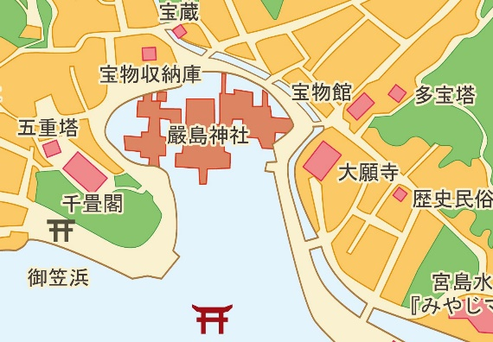
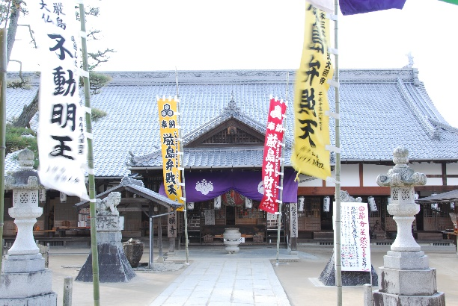

◇ 内 容 大願寺ご住職による大願寺の歴史・廿日市との関わりなどの座学の後、
本堂の案内および特別参拝を行います。

◇ 参 加 費 無料

◇ 申込方法 ※ 事前予約制（定員20名）です。各ツアーの申込締切日を参照下さい。

◇ お申込み・お問い合わせは・・・ 宮島観光協会事務局 TEL 0829-44-2011

